Weitere Ansätze zur Modellierung komplexer Objekte

Lit. und Bildquellen: Deussen (2001); CIRAD.

Prozedurales Modellieren

Prozedur (Generierungsvorschrift) spezifiziert die Objektgeometrie
("erzeuge regelmäßiges Polyeder mit 20 Seitenflächen", anstatt die Seitenflächen alle einzeln anzugeben)

Verwendung prozeduraler oder objektorientierter Programmiersprachen oder spezieller Softwarewerkzeuge (z.B. MATHEMATICA)

Vorteile:
- Platzersparnis
- Objekt kann ja nach Anforderung dargestellt werden
- wie bei L-Systemen Verknüpfung mit physikal./biol. Simulationsmodellen möglich

Ähnlichkeit zum Szenengraphen-Ansatz (Instanzierung von geometr. Primitiven), aber: hier kann auch die Topologie verändert werden

Beispiel: Hängebrücke
- Prozeduren beschreiben Aufbau der Straße, Seile, Pfeiler etc.
- Teile beeinflussen sich gegenseitig
- Möglichkeit, ein physikalisches Modell der Statik (oder der Schwingungen der Brücke) zu integrieren
- Modellwechsel: Nachts besteht Brücke nur aus Punktlichtern

Reaktions-Diffusions-Modelle

Spezialfall des prozeduralen Modellierens, simuliert morphologische Musterbildungsprozesse

Grundidee:
- Substrate diffundieren im Raum, wechselwirken miteinander und mit Objekten
- oft mit räumlicher Diskretisierung (voxel space) modelliert
- Systeme partieller Differentialgleichungen legen die Dynamik der Substrate fest
- charakteristisch: Modellierung von (Konzentrations-) Feldern, -gradienten.
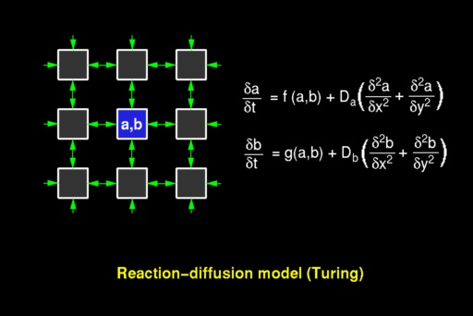

bei bestimmten Funktionen und Parameterkombinationen kann es zur räumlichen und zeitlichen (makroskopischen) Musterbildung kommen

- räumliche Muster: Patches, Streifen, Zickzackmuster, Wellen...
- zeitliche Muster: Oszillationen, Bewegung von Wellenfronten, Interferenzmuster...

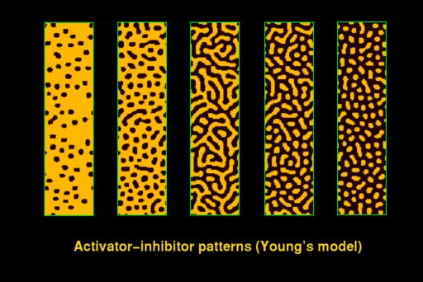
Aktivator-Inhibitor-Modell:
Spezialfall dieses Ansatzes, bei dem das eine Substrat einen bestimmten Prozess (z.B. Pigmentbildung = Farbexpression) fördert und das andere Substrat ihn hemmt

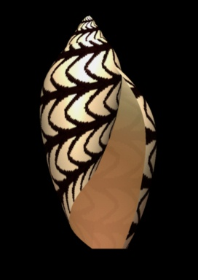
Anwendung: Modellierung von Tierfell-Mustern und Schneckenschalen
Ähnlicher prozeduraler Feld-Ansatz auch zur Modellierung von Verzweigungsbildung:

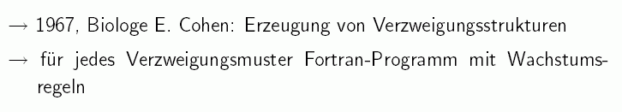
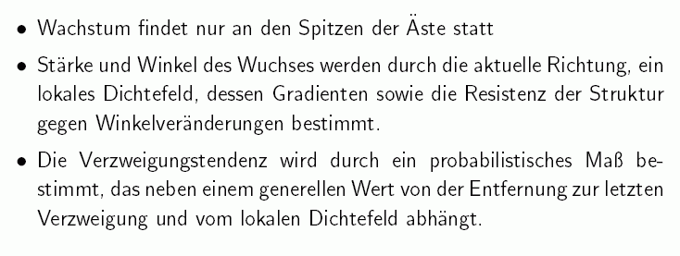
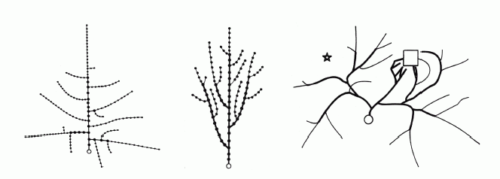
rechtes Bild: ein Objekt (Stern) scheidet Inhibitor-Stoff aus, das andere (Quadrat) den Aktivator (Manipulation des umgebenden Feldes)

- Modell kann mit global-sensitiven L-Systemen emuliert werden (Prusinkiewicz et al.)

Partikelsysteme

kleine Partikel als Objekte, Erzeugung und Verhalten zum großen Teil stochastisch bestimmt
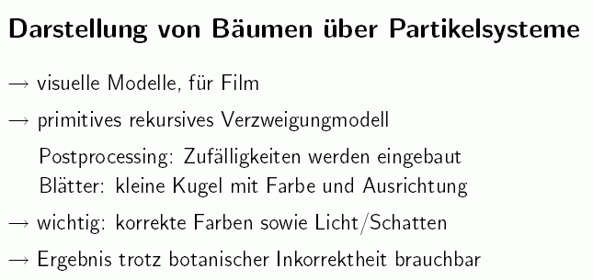

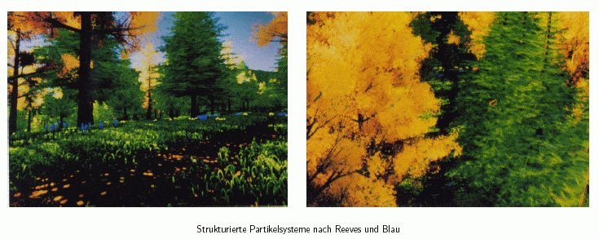
Verwendung z.B. auch für Modellierung von Flammen, Funkenflug, Nebelschwaden (auch animiert)

Rendering ist bei großer Zahl von Partikeln nichttriviales Problem!

Beispiel: Simulation von Spritzguss mittels Partikelverfolgung
(aus Bungartz et al. 1996):

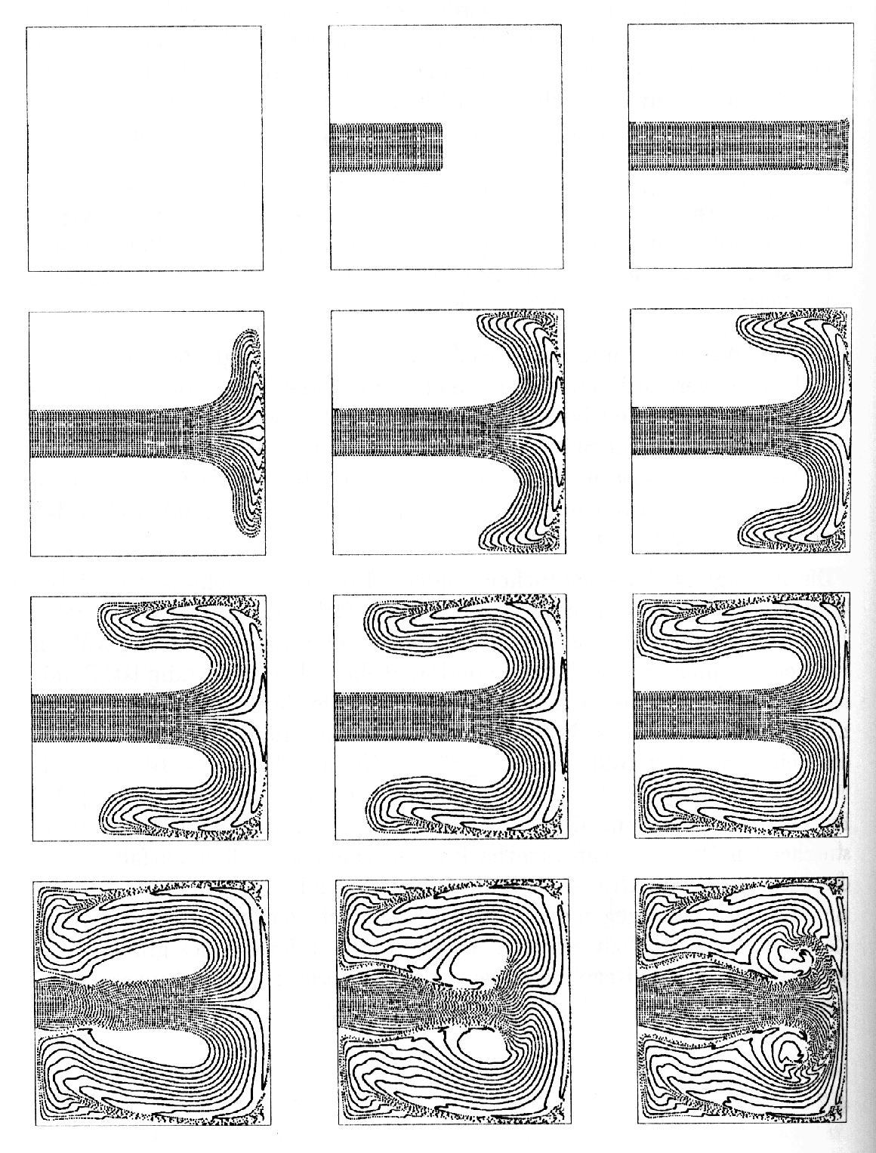

Weitere Ansätze der Modellierung von Vegetation:
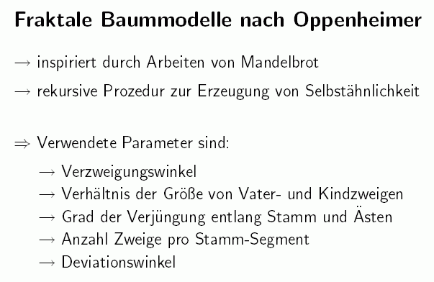
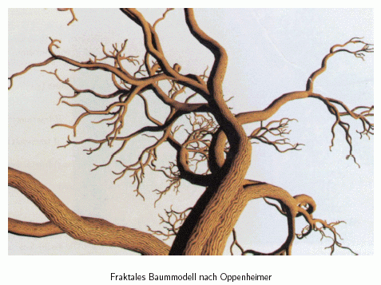
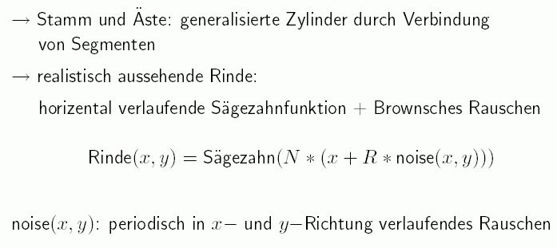
voxelgesteuerte Vegetationsmodelle

Wachstum wird durch Eigenschaften des Raumes, spezifiziert durch Attribute von Voxeln, gesteuert

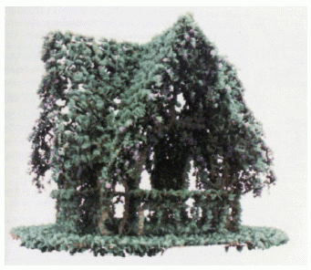 | 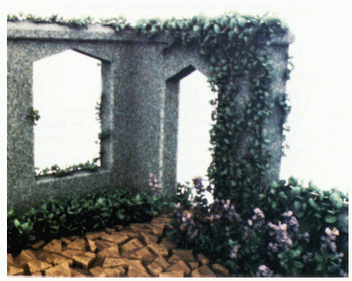

Emulation des Modells mit global sensitiven L-Systemen möglich
(Prusinkiewicz et al. – "Synthetic Topiary")

Phyllotaxis (Blattstellung) in Pflanzenmodellen:

- gut geeignet für Algorithmisierung, da offensichtlich mathematischen Gesetzen folgend
- lange Zeit Kausalität nicht verstanden
- Simulationsmodelle der Meristem-Geometrie haben zum Verständnis beigetragen

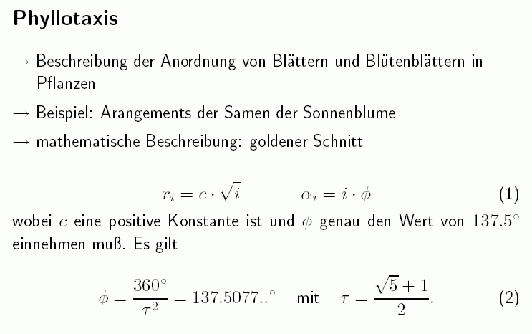
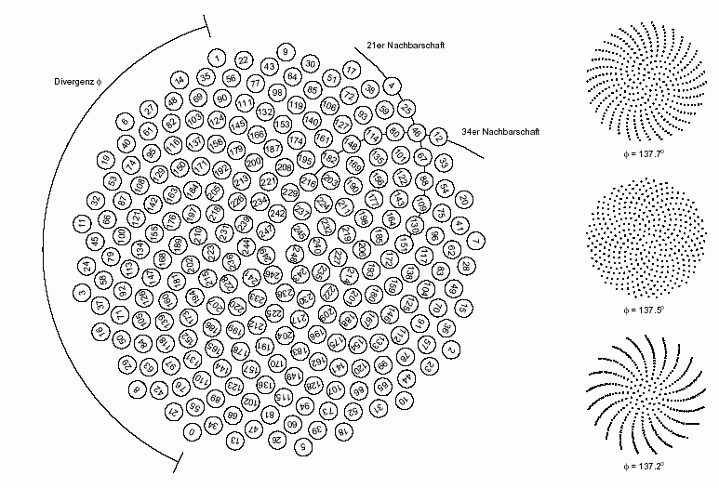

In der Anordnung treten die Fibonacci-Zahlen in Erscheinung:
1 1 2 3 5 8 13 21 34 55 89 144 233 ...

Nachbarschaft im Vegetationskegel:
jedes 21.: rot, jedes 34.: grün, jedes 55.: blau, jedes 89.: magenta, jedes 144.: cyan
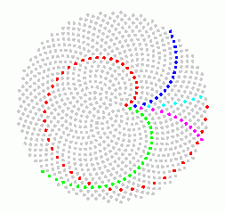
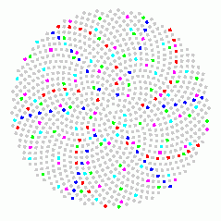 | ← hier ist das 22., 23, ..., 26. Element dargestellt:  keine Nachbarschaft

- "teleologische" Erklärung durch Optimalitätsannahme
- kausale Erklärung durch Platzmangel im Meristem → optimale Anordnung stellt sich "von selbst" ein

Verwendung phyllotaktischer Anordnung in L-Systemen:

grundlegende Regel

a(n) → RU(137.5) [ f(sqrt(n)) kreis ] a(n+1)

(kreis muss mit Interpretationsregel in einen Kreis, eine Knospe, Blüte, Seitentrieb etc. transformiert werden)

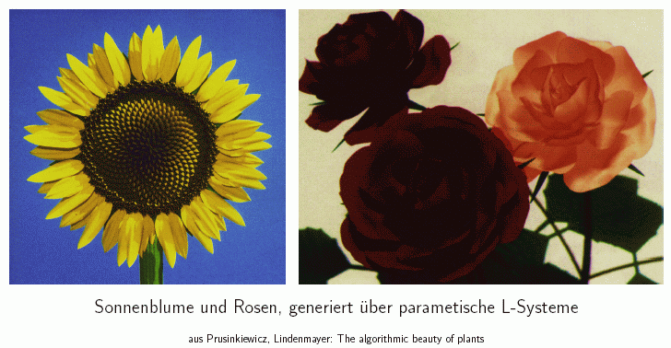

XFROG (Deussen & Lintermann):

- interaktives System zur Pflanzenmodellierung, das sich am Szenengraphen-Konzept orientiert
- botanisch nur schwach fundiert, keine Wachstumsmodellierung
- aber grafisch sehr zufriedenstellende Ergebnisse
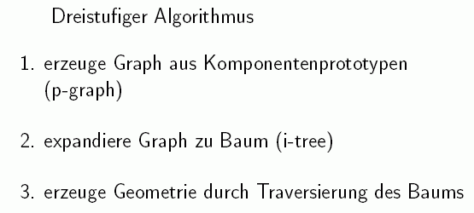
- hohe Flexibilität
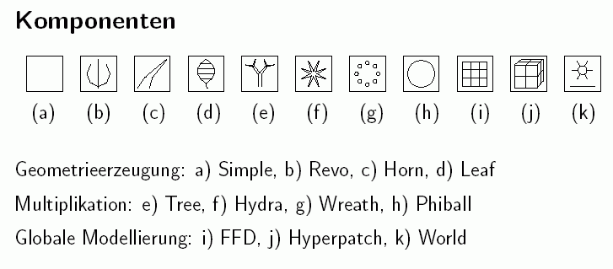
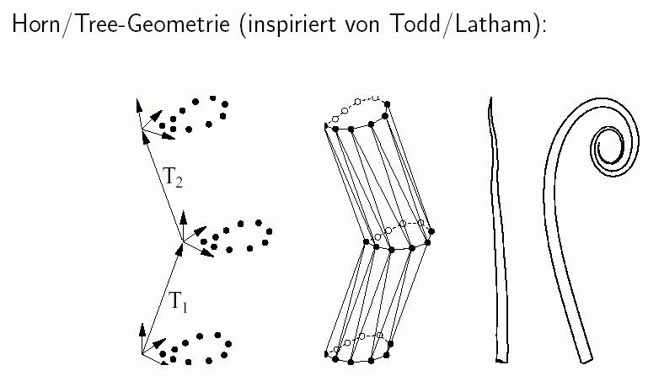

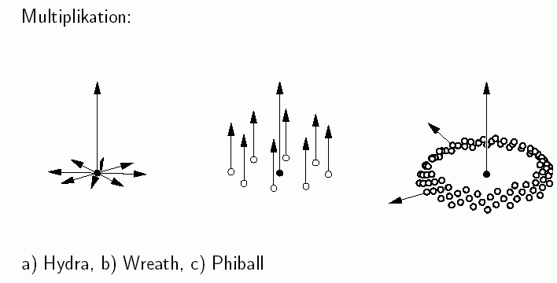
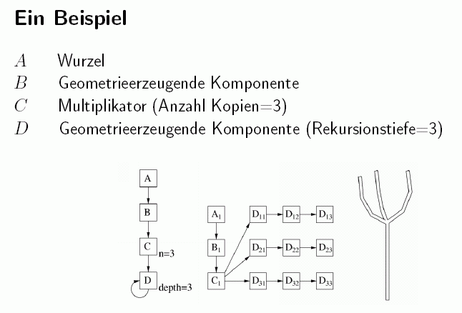

Beispiel: Sonnenblume
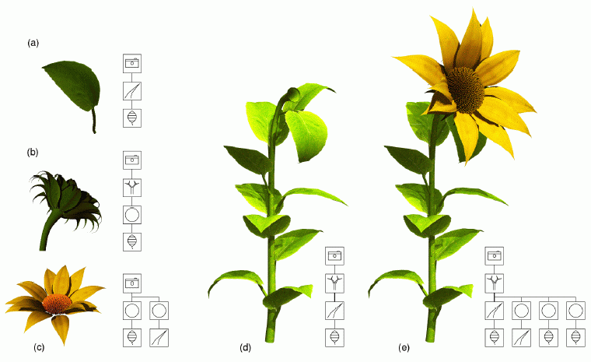

Beispiel: Rhododendron

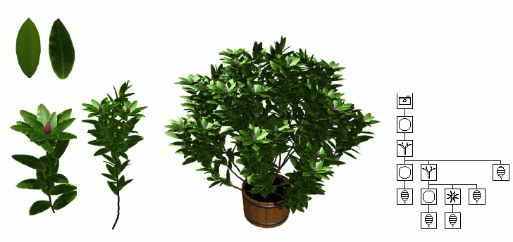
Beispiel: Baum

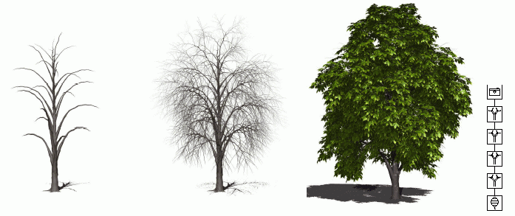

Meristem-orientierte Pflanzenmodellierung

botanisch fundierter Ansatz
(Meristeme = teilungsaktives Gewebe, in den Knospen)
Adrian Bell 1976, Philippe de Reffye 1976
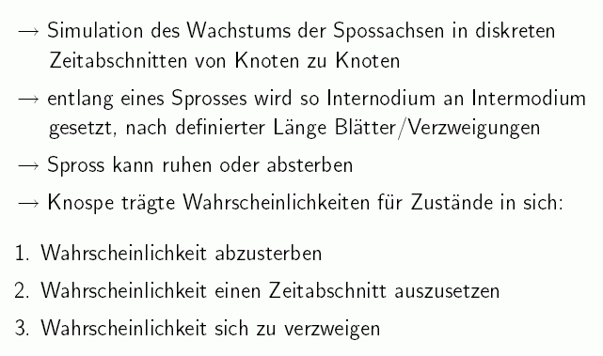

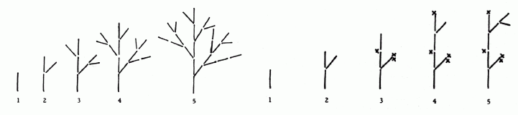
(Kreuze: Knospe abgestorben)

Das Modell-System AMAP
("Atelier de Modélisation de l'Architecture des Plantes")

CIRAD, Montpellier (Frankreich)
Philippe de Reffye et al.

- basiert auf dem Meristem-Ansatz
- entwickelt in enger Zusammenarbeit von Informatikern und Biologen
- weiterentwickelt über die letzten 25 Jahre: Aufnahme neuer Ideen (Markoffketten-Modelle, Referenzachse, Kohlenstoff-Allokations-Modelle...)
- verschiedene, divergierende Software-Systeme für verschiedene Zwecke
Basis: Statistik der Internodien-Anzahlen

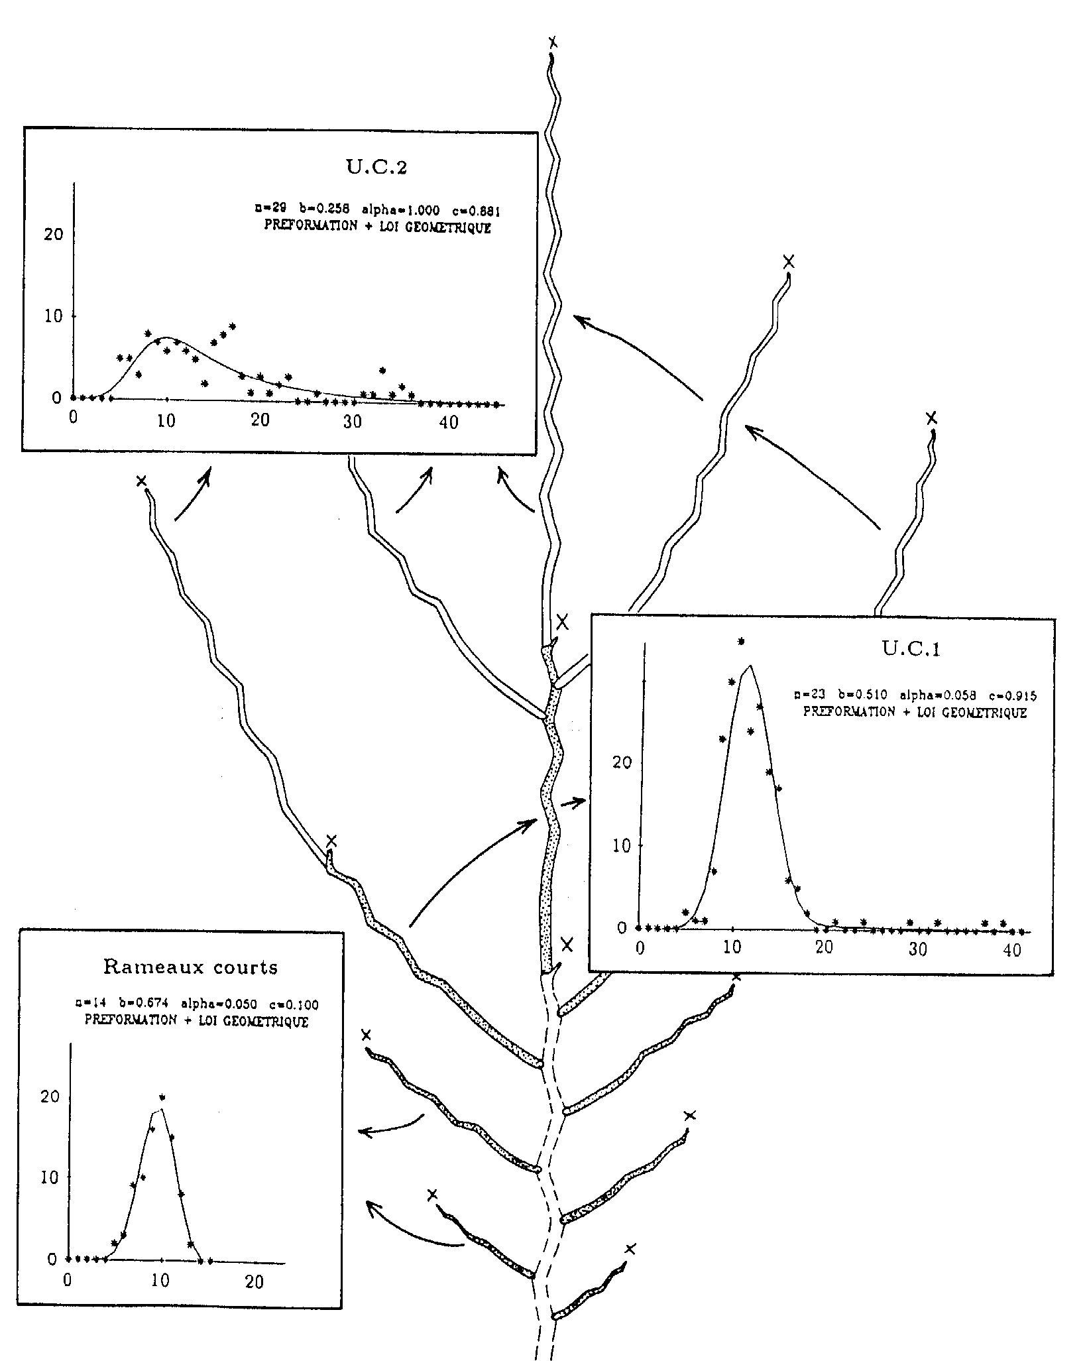
→ Simulation: Modell des Produktionsprozesses für neue Internodien (stochastisch); hinzu kommt: Ruhephasen, Absterben von Knospen

Modellierung des Verzweigungsverhalten mit Markoff-Ketten

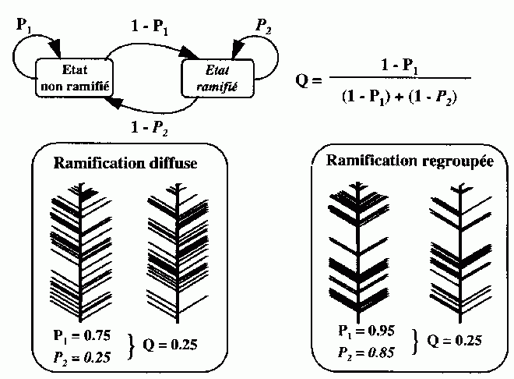

Beispiel:  Kiefernmodell mit AMAP  oben: 2 Individuen mit gleichen Parametern, unterschiedliche Zufallszahlen  (natürliche Variabilität) | 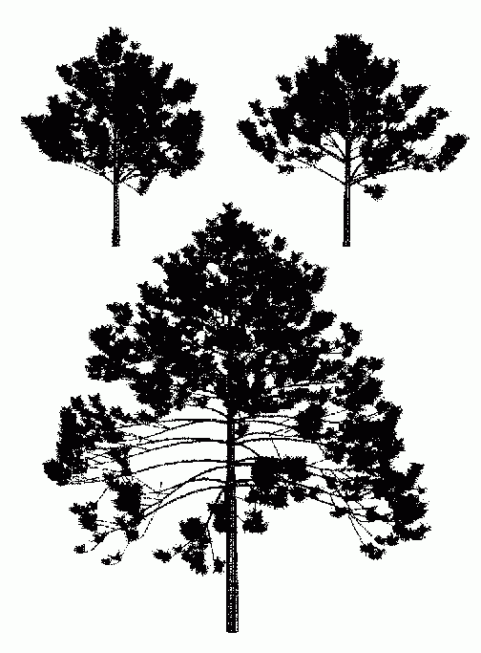
Idee der Referenzachse:
Parametrisierung von Zuständen von Vegetations-Organen durch eine Größe namens "Physiologisches Alter"
- "physiologisch alte" Organe haben geringes Verjüngungs- und Regenerationspotential, bringen nur noch wenig hervor
- können auch in jungen Pflanzen auftreten (an ungünstigen Positionen)
alle physiologischen Altersstufen werden auf einer virtuellen Achse linear aufgereiht
→ formal: endlicher Automat

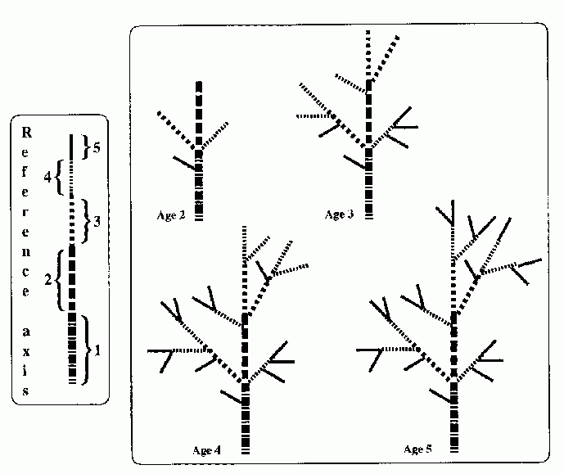

Anwendungsbeispiele:

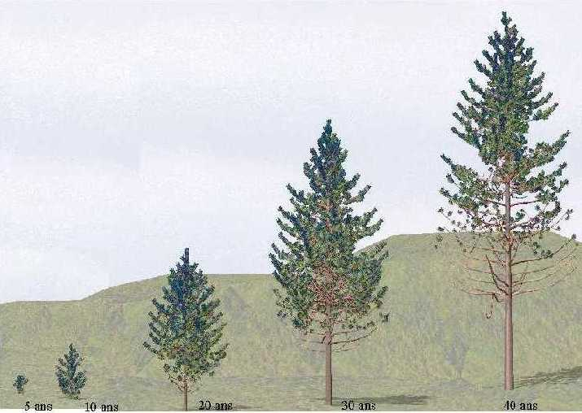
Kiefernmodell mittels AMAPsim (Barczi et al., CIRAD)

Eukalyptus-Plantage | agrarisch-forstlich genutzte Landschaft in Südfrankreich
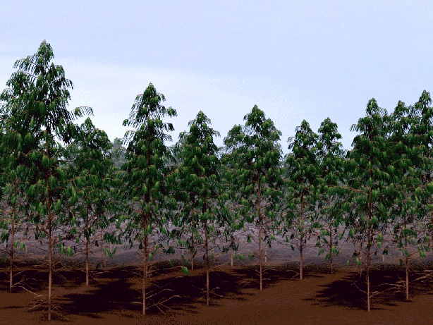 | 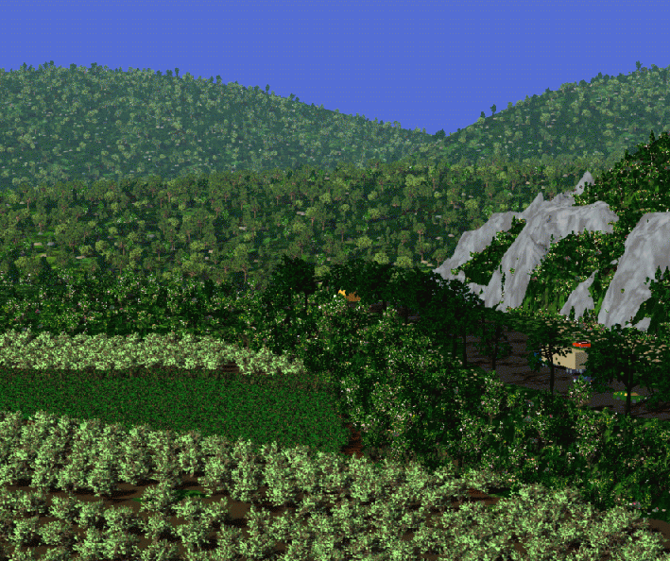

Landschaftsplanung

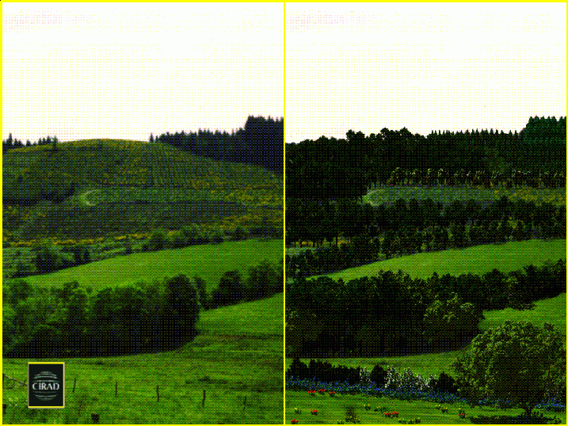
("vorher / nachher", simuliert)

